Bicos de Injeção Valvulados, (Corte de Fluxo de Agulha)
Sistema Tipo E, Leve (Acionamento Elétrico)

Formulário para orçamento

Empresa:
Contato:
Fone:
E-mail:
Cnpj:

 | Ordem de Compra | Número |  |  | Orçamento

Bico Sistema Tipo E, Leve (Acionamento Elétrico)

CÓDIGO: BIV-EL

Características Técnicas

Tipo de Bico | BIV-EL
Fluxo máximo da injeção para PS | 1500 cm3/sec.
Ø Parafuso aproximado | 20-120 mm
Temperatura máxima de injeção | 400 °C
Pressão máxima de injeção | 2500 Bar
Tipo da operação | Hidráulico, Pneumático

Dados pressão de trabalho
Tipo de Bico | BIV-EL
Máxima pressão à qual o bico fica fechado | 200 Bar
Máxima contra-pressão (bico fechado) | 250 Bar
Pressão de trabalho | 70 Bar
Tipo da operação | Hidráulico

Tipo Leve - Características Dimensionais
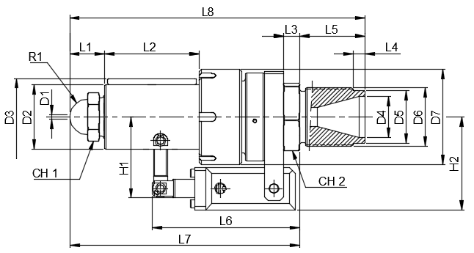
Furo p/ termopar M8x10 no corpo D2.
 |  |  |  |  | Dimensões Standard
R1 | D1 | D2 | D3 | D4 |  | D5 | D6 | D7 | L1 | L2 | L3 | L4 | L5 |  | L6 | L7
15 | 3.5 | 55 | 65 | 35 |  | 45 | M50x3 | 81 | 30 | 80 | 14 | 10 | 55 |  | 125 | 195
L8 | H1 | H2 | CH 1 | CH 2
250 | 69 | 79 | 32 | 55

DADOS ESSENCIAIS
Variável | Medida | Unid.
R1 (Bico c/ Raio) |  | mm
AG (Bico c/ Ângulo) |  | Grau
D1 |  | mm
D4 |  | mm
D5 |  | mm
D6 (Rosca x Passo) |  | mm
L4 |  | mm
L5 |  | mm
Quantidade |  | Pç

OBS.: Dados Essenciais não preenchidos serão considerados dimensões Standard.

EngeCAD Serviços e Comércio de Componentes Ltda.
Tel.: (11) 2574-4999 / 2083-8870
Home Page: www.engecad.com.br
E-mail: engecad@engecad.com.br

